**Лабораторная работа №11**

**Хранимые процедуры**

1. Создание и выполнение процедур. 2

2. Параметры в процедурах 2

3. Выходные параметры и возвращение результата. 3

# Создание и выполнение процедур.

* Создание процедуры

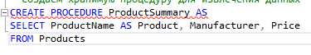

* Выполнение процедуры

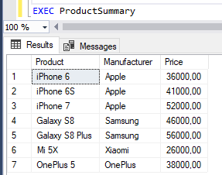

* Удаление процедуры

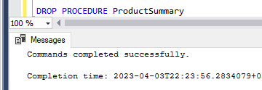

# Параметры в процедурах

Определим процедуру, которая будет добавлять данные в эту таблицу:

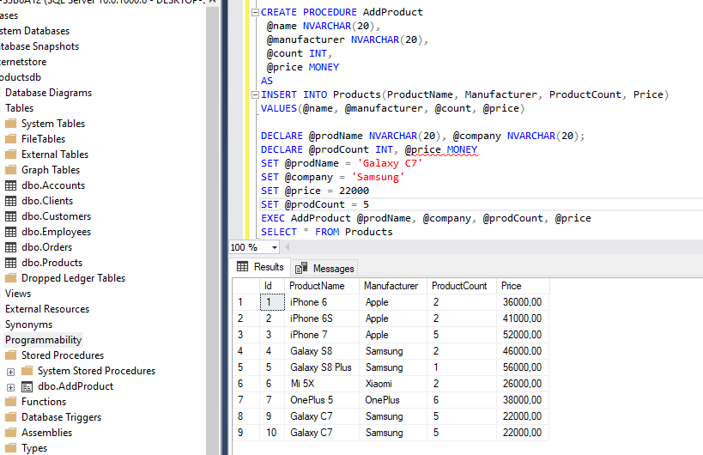

Добавление значения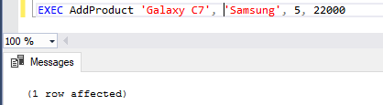

Передача параметров по имени

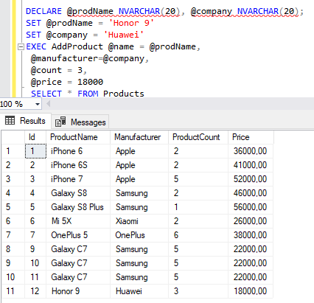

* Необязательные параметры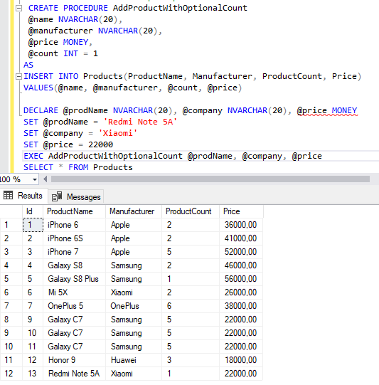

# Выходные параметры и возвращение результата.

определим еще одну процедуру:

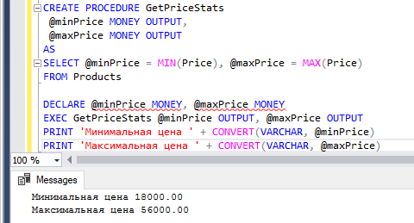

При вызове процедуры для выходных параметров передаются переменные с ключевым словом OUTPUT:

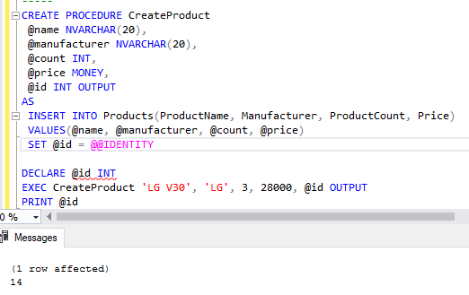

* Возвращение значения

возвратим среднюю цену на товары

